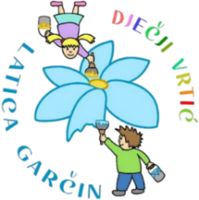
Dječji vrtić „Latica Garčin“
Put Surevice 4
35 212 Garčin
dv@latica-garcin.hr
KLASA: 601-02/25-06/12 URBROJ: 2178-6-2-25-1 Garčin, 12.12.2025. | 

ČLANOVIMA UPRAVNOG VIJEĆA

PREDMET: 6. sjednica Upravnog vijeća - p o z i v –

Sazivam 6. sjednicu Upravnog vijeća Dječjeg vrtića ''Latica Garčin'' koja će se održati:

17.12.2025. (srijeda) u 16:30

Sjednica će se održati u prostorijama Dječjeg vrtića „Latica Garčin“, a predložen je sljedeći:

DNEVNI RED:

- Usvajanje zapisnika s 5. sjednice Upravnog vijeća

- Izvješće povjerenstva za provedbu natječaja za zapošljavanje odgojitelja/ice na određeno puno radno vrijeme – 1 izvršitelj i stručnog suradnika/icu – psiholog, pedagog, socijalni pedagog, logoped, edukacijski rehabilitator - 1 izvršitelj/ica, na određeno puno radno vrijeme - do povratka radnice

- Prijedlog i donošenje Odluke o izboru kandidata za zapošljavanje odgojitelja/ice na određeno puno radno vrijeme – 1 izvršitelj i stručnog suradnika/icu – psiholog, pedagog, socijalni pedagog, logoped, edukacijski rehabilitator - 1 izvršitelj/ica na određeno puno radno vrijeme

- Razno

Predsjednica Upravnog vijeća
Dječjeg vrtića „Latica Garčin“
Lea Bukvić,univ.bacc.praesc.

___________________________

